Δευτέρα, 4 Μαΐου 2.020
Καλό μήνα παιδιά!
Η Πρωτομαγιά φέτος ήταν ιδιαίτερη. Εύχομαι να περάσατε όμορφα με τις οικογένειές σας!!!
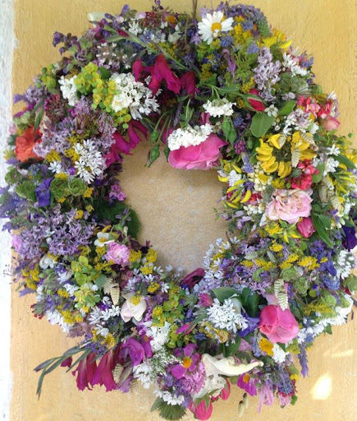

Η κυρία Βασιλική Ξυλά δημιούργησε τον παρακάτω διαδραστικό πίνακα με πολλή αγάπη.
Κάνοντας κλικ πάνω στους μικρούς κύκλους με τον σταυρό, θα ανακαλύψετε εξαιρετικούς πίνακες διάσημων ζωγράφων, που συνοδεύονται από ποιήματα διάσημων λογοτεχνών. Όλοι τους αποτυπώνουν με τον μοναδικό τους τρόπο την άνοιξη!
Επιμέλεια εικόνων, Καλλιόπη Κύρδη. Αντλήθηκαν από τον σύνδεσμο https://www.scribd.com/presentation/263746937/της-πρωτομαγιάς
https://www.thinglink.com/scene/1311747702635102210?fbclid=IwAR1P6wK3kpHWIsOkcMmi3os46sD3lzR-IVvo5rFE9NmDhOS9ibK-tYzpPSI
Σας αφιερώνω το επόμενο παραμύθι με όλη μου την αγάπη!
«Το δέντρο που έδινε»
https://www.youtube.com/watch?v=OTCfOUBI5lI

Οι λύσεις των ασκήσεων είναι οι εξής:
Συμπληρώνω τις προτάσεις με τη μετοχή που προέρχεται από το ρήμα της παρένθεσης.
- Καθαρίζω το δωμάτιό μου ______τραγουδώντας______ . (τραγουδώ)
- Ξεκουράζομαι ______διαβάζοντας________(διαβάζω) εξωσχολικά βιβλία.
- Περνώ το δρόμο από τις διαβάσεις _____προσέχοντας_____ (προσέχω) δεξιά και αριστερά, μήπως έρχεται κάποιο αυτοκίνητο.
- Η Αυγή ____φεύγοντας______ (φεύγω), ξέχασε να πάρει την ομπρέλα της.
- Ο Αριστείδης έφυγε _____τρέχοντας______ (τρέχω) για την παιδική χαρά.
- Η δασκάλα ζήτησε να κάνουμε ησυχία ___χτυπώντας__(χτυπώ) τα χέρια της.
- Το τρένο έφυγε ____σφυρίζοντας____(σφυρίζω) για τον επόμενο σταθμό.
- Ο Οδυσσέας έφτασε στη χώρα των Φαιάκων ___κολυμπώντας___ . (κολυμπώ)
- Η θεά Αθηνά έδειξε τη συμπάθειά της προς τον Οδυσσέα ___βοηθώντας____ τον (βοηθώ) πολλές φορές.
- Τα πιτσιρίκια με το που σταμάτησε η βροχή, πετάχτηκαν έξω _τσαλαβουτώντας _ (τσαλαβουτώ) στα λασπόνερα.

ΟΜΟΗΧΕΣ ΛΕΞΕΙΣ
Οι λέξεις που ακούγονται ίδιες αλλά έχουν διαφορετική σημασία και ορθογραφία λέγονται ομόηχες.
π.χ. Ο Διαμαντής τρώει ένα νόστιμο σύκο.
Παναγιώτη, σήκω από το κρεβάτι σου και στρώσου στο διάβασμα

Συμπληρώνω τις παρακάτω προτάσεις με την ομόηχη λέξη που ταιριάζει.
φοιτώ – φυτό, κλείνω – κλίνω, νίκη – νοίκι,
Μαίρη – μέρη, καιροί- κερί, πάλη – πάλι, τόποι - τόπι

- Η ____Μαίρη_____ είναι η καλύτερή μου φίλη και κάθε καλοκαίρι παρέα με τους γονείς μας επισκεπτόμαστε πολλά ____μέρη_____ .
- Πέρασαν οι παλιοί _____καιροί_____ και τώρα τα σπίτια φωτίζονται με ηλεκτρική λάμπα και όχι με ____κερί____ όπως παλιά.
- Εγώ ____φοιτώ____ στο Αριστοτέλειο Πανεπιστήμιο Θεσσαλονίκης και μου αρέσει το _____φυτό______ τριανταφυλλιά.
- Πρώτα ___κλείνω_ _ την πόρτα του δωματίου μου, για να μην ενοχλώ την αδερφή μου και μετά __κλίνω__ όσα ρήματα, ουσιαστικά και επίθετα θέλω φωναχτά.
- Ο Μενέλαος αθλείται στην _____πάλη____ , αλλά ___πάλι___ σήμερα δεν πήγε για προπόνηση, γιατί είχε πολλά διαβάσματα.
- Προχτές η ομάδα μας πέτυχε την πρώτη της ____νίκη_ __ στο πρωτάθλημα και από τη χαρά μου ξέχασα να πληρώσω το _νοίκι _ του σπιτιού που μένω.
- Εγώ όλο το καλοκαίρι έπαιζα με το _____τόπι_ ___ μου και οι _____τόποι_____ ,που επισκέφθηκαν οι γονείς μου στην εκδρομή τους, ήταν υπέροχοι.
ΚΑΛΗ ΕΠΙΤΥΧΙΑ!

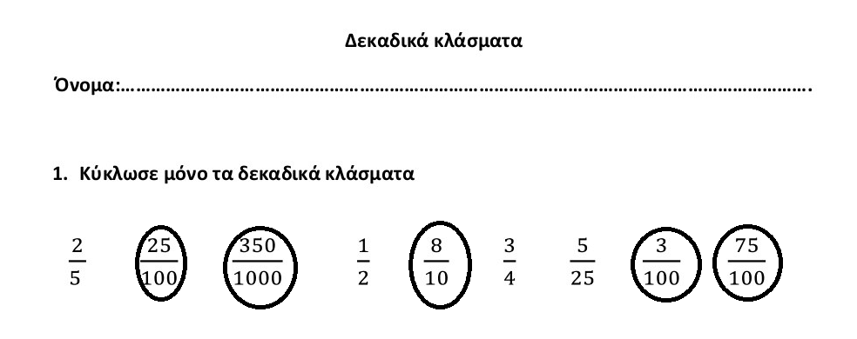
Οι επόμενες λύσεις των ασκήσεων στα Μαθηματικά είναι στο επόμενο αρχείο pdf.

Ας ξεκινήσουμε τα μαθήματά μας.
Γλώσσα
«Στο Αττικό Μετρό»
Να διαβάσετε τα κείμενα στις σελίδες 66-68. Στις σελίδες 69 και 70 να μελετήσετε τα γραμματικά φαινόμενα του μαθήματος (μετοχές και ομόηχες λέξεις). Είναι πολύ σημαντικό να εφαρμόζουμε τους ορθογραφικούς κανόνες στη γραπτή μας έκφραση. Ας ξεκινήσουμε πάλι να γράφουμε την ορθογραφία μας στο τετράδιο της Αντιγραφής τρεις φορές. Η αντιγραφή μας θα είναι οι ασκήσεις 7 και 8.
Άσκηση 7
-Μπείτε και βγείτε στο Μετρό κρατώντας το χέρι του συνοδού σας.
-Όταν οι πόρτες κλείνουν απομακρυνθείτε από το τρένο και μην προσπαθήσετε να το προλάβετε τρέχοντας.
Άσκηση 8
Λέξεις
Ο κάτοικος, η μετακίνηση, ο σιδηρόδρομος, υπόγειος-α-ο, σύγχρονος-η-ο.

Να κάνετε την άσκηση «Λεξιλόγιο-οι λέξεις ταξιδεύουν» στις σελίδες 71-72 στο δεύτερο τεύχος του βιβλίου της Γλώσσας.
- Βάλε τις λέξεις στα βαγόνια τους.
Αυτή η άσκηση σας ζητά να τοποθετήσετε την κάθε λέξη στον κατάλληλο βαγόνι. Τα βαγόνια είναι τρία (Ρήματα, Ουσιαστικά, Επίθετα).
ΤΕΤΡΑΔΙΟ ΕΡΓΑΣΙΩΝ ΤΗΣ ΓΛΩΣΣΑΣ-δεύτερο τεύχος
Οι κανόνες και η θεωρία που σας έστειλα θα σας βοηθήσουν να κάνετε τις ασκήσεις 1 και 2 στη σελίδα 30 στο δεύτερο τεύχος στο Τετράδιο των Εργασιών.

Σας συμβουλεύω να χρησιμοποιείτε το λεξικό σας, όταν κάνετε τις ασκήσεις στη Γλώσσα.

ΜΑΘΗΜΑΤΙΚΑ

Στα Μαθηματικά είχαμε μείνει στα δεκαδικά κλάσματα. Στόχος του κεφαλαίου είναι οι μαθητές να αντιμετωπίσουν τα κλάσματα ως διαιρέσεις και να συνδέσουν τα δεκαδικά κλάσματα με τους δεκαδικούς αριθμούς. Οι δεκαδικοί αριθμοί είναι οι αριθμοί που χρησιμοποιούμε όταν θέλουμε να εκφράσουμε κάτι με ακρίβεια, όχι στο περίπου.

Θα προσπαθήσω να σας εξηγήσω με απλό τρόπο τη μετατροπή των δεκαδικών κλασμάτων σε δεκαδικούς αριθμούς και αντίστροφα. Αν μετρήσουμε με τον χάρακά μας ένα παπούτσι και βρούμε ότι το μήκος του είναι 35 εκατοστά πώς μπορώ να το γράψω ;
1^{ος} τρόπος: 35 εκατοστά ή 3 δέκατα και 5 εκατοστά
2^{ος} τρόπος : Με κλάσμα
35
100
3^{ος} τρόπος: με δεκαδικό αριθμό
0,35.
Το κλάσμα μπορώ να το γράψω και με έναν άλλο τρόπο ως δεκαδικό αριθμό. Όλα τα κλάσματα είναι διαιρέσεις του αριθμητή με τον παρονομαστή τους.
Επομένως, κάθε δεκαδικό κλάσμα μπορεί να γραφτεί σαν δεκαδικός αριθμός.

Αν κάνετε με το κομπιουτεράκι σας την πράξη 35:100 το αποτέλεσμα θα είναι 0,35. Η κλασματική γραμμή είναι το σύμβολο της διαίρεσης.
Ο αριθμός 0,35 λέγεται δεκαδικός. Ο αριθμός 0 είναι το ακέραιο μέρος και μετά την υποδιαστολή ο αριθμός 35 είναι το δεκαδικό μέρος. Θα σας το εξηγήσω πιο αναλυτικά στα επόμενα μαθήματα.

-Αν θέλουμε να μετρήσουμε το ύψος μας χρησιμοποιούμε ως μονάδα μέτρησης το μέτρο.
Το ύψος της Μαρίνας είναι 1 μέτρο και 56 εκατοστά.
Μπορώ να το γράψω και ως κλάσμα και ως δεκαδικό αριθμό.
Με κλάσμα
156
100
Με δεκαδικό αριθμό
156:100=1, 56
Όλα τα κλάσματα είναι διαιρέσεις του αριθμητή με τον παρονομαστή τους.

Σύμφωνα με τα παραδείγματα τα δεκαδικά κλάσματα μπορούμε να τα μετατρέψουμε σε δεκαδικούς αριθμούς και αντίστροφα.
Παρουσίαση της μετατροπής σε powerpoint

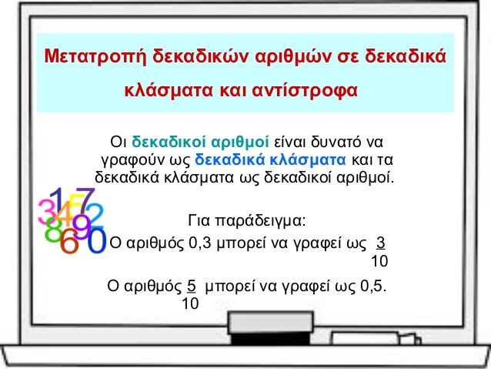

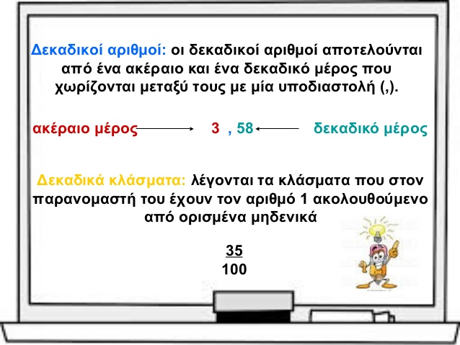

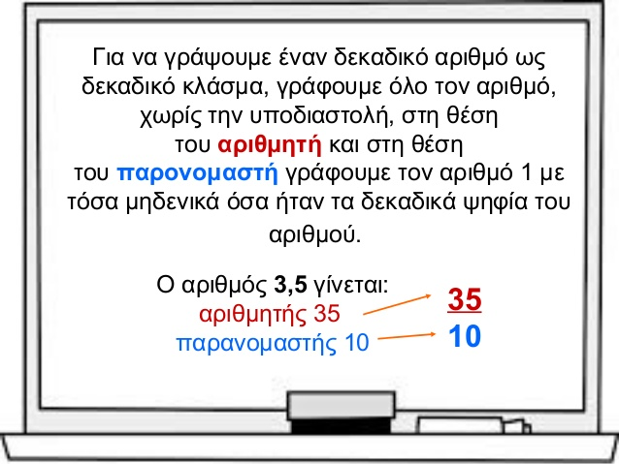

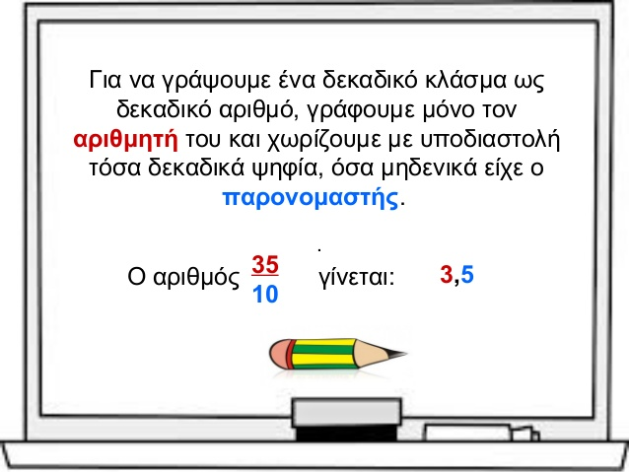
Το ακόλουθο βίντεο επεξηγεί την εφαρμογή των δεκαδικών αριθμών στην καθημερινή μας ζωή.
1.https://www.youtube.com/watch?v=MlZgJsL4rTc

Και τώρα οι μετατροπές σε βίντεο.
2.https://www.youtube.com/watch?v=CkA80t_F9ok
Και για καλύτερη εμπέδωση δείτε και την κυρία Ράνια.
3.https://www.youtube.com/watch?v=kTCO4qfTLpw
Και τώρα ας κάνουμε μερικές ασκήσεις.
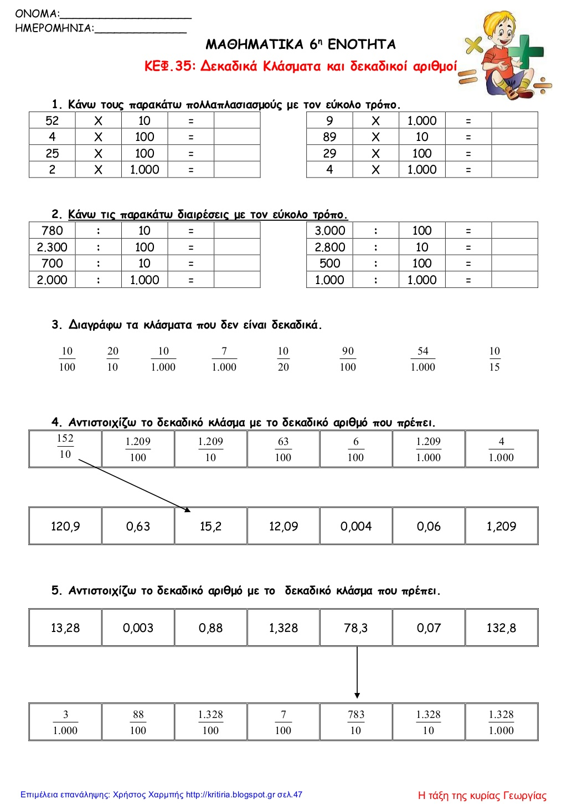

ΙΣΤΟΡΙΑ
Στην Ιστορία να διαβάσετε το επόμενο μάθημα στη σελίδα 85.
«Στον Αίολο, στους Λαιστρυγόνες και στο νησί της Κίρκης»
Στον παρακάτω σύνδεσμο θα βρείτε τις ερωτήσεις, το σχεδιάγραμμα και το μάθημα σε μορφή κινουμένων σχεδίων.
https://teachergeorgiasclass.weebly.com/6-omicroniota-piepsilonrhoiotapi941tauepsiloniotaepsilonsigmaf-tauomicronupsilon-omicrondeltaupsilonsigmasigma941alpha.html

